# I. Quản lý vai trò

## 1. Danh sách quyền D1: Khai báo tổn thất

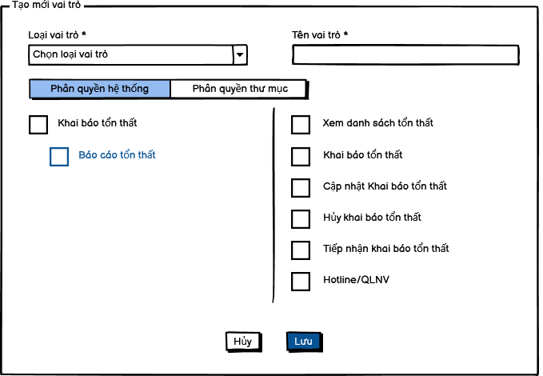

## 2. Danh sách quyền D2: Báo cáo tổn thất

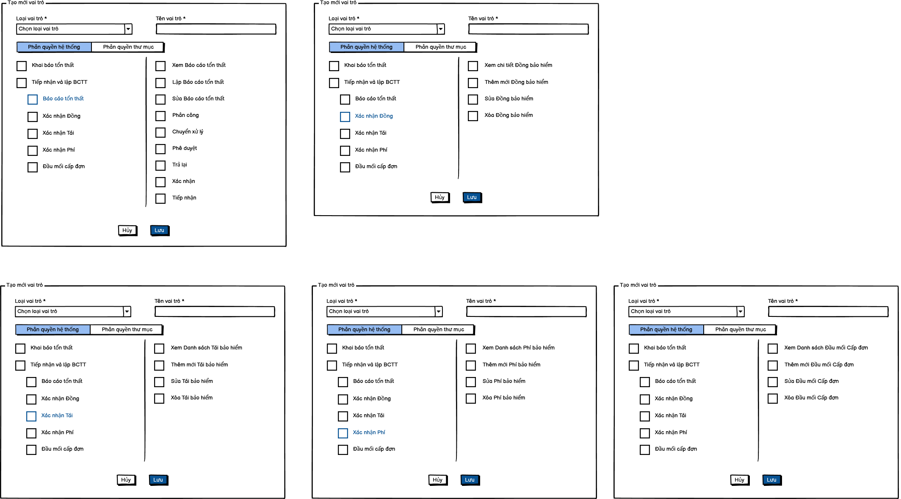

## 3. Danh sách quyền D3: Lập hồ sơ bồi thường

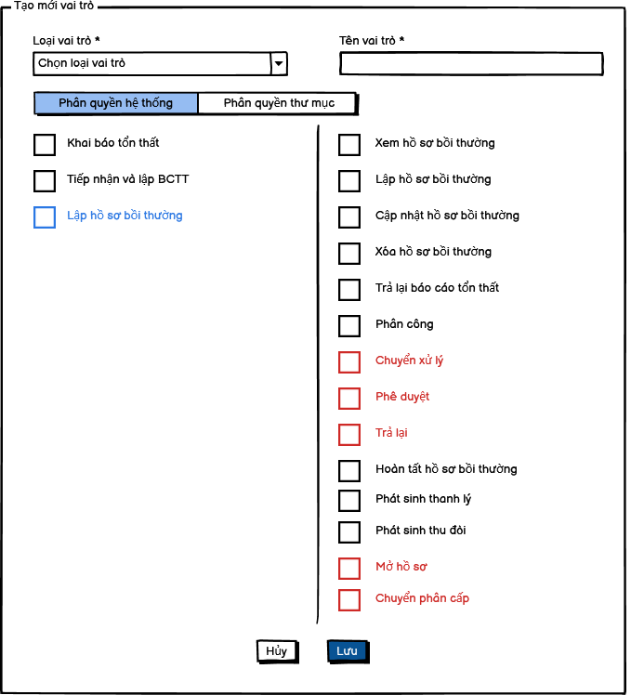

## 4. Danh sách quyền D4: Lập Phương án giám định

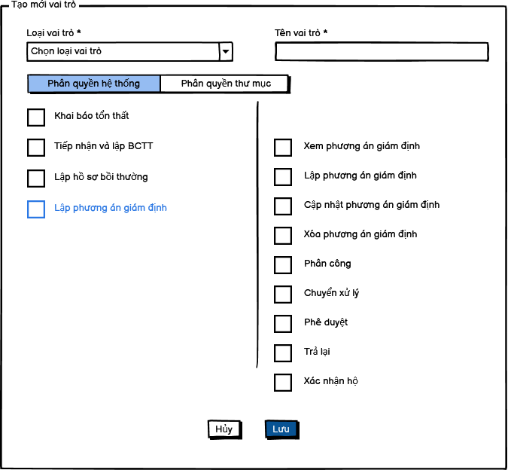

## 5. Danh sách quyền D5: Thực hiện giám định

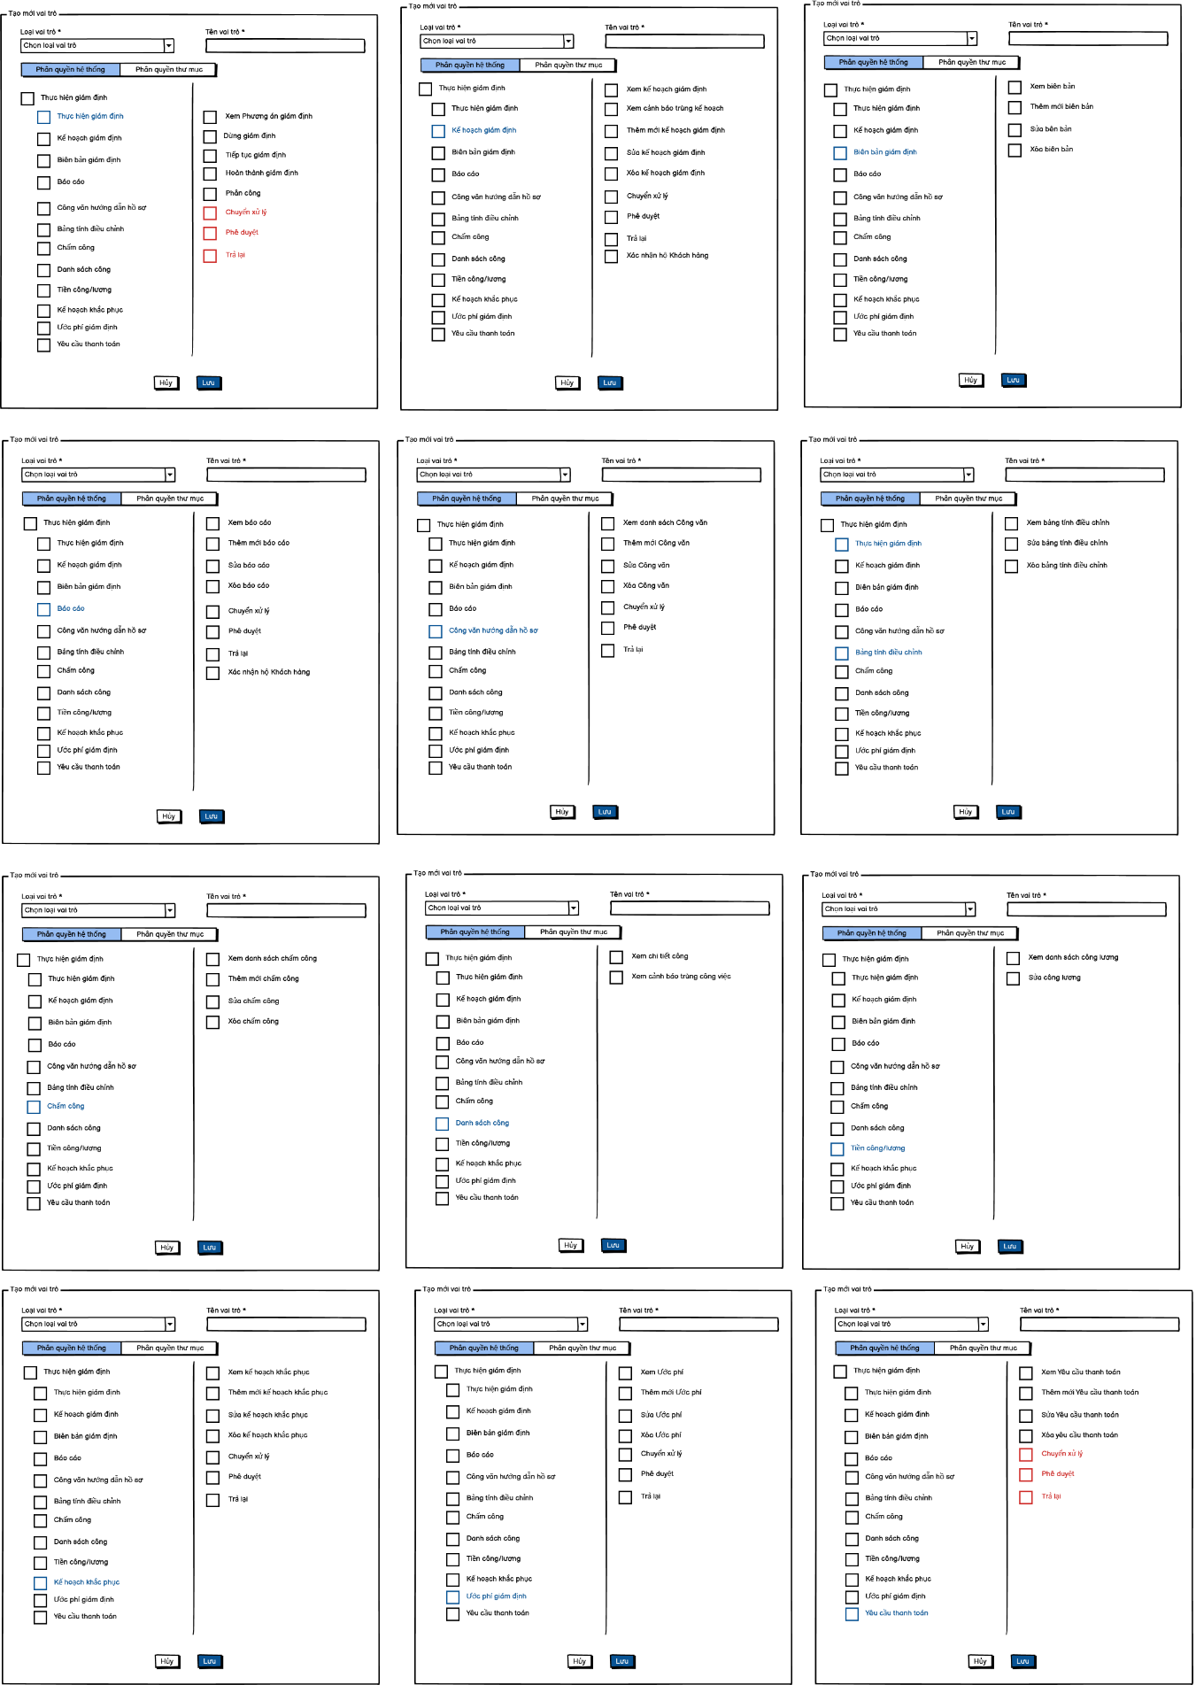

## 6. Danh sách quyền D6: Bồi thường tạm ứng

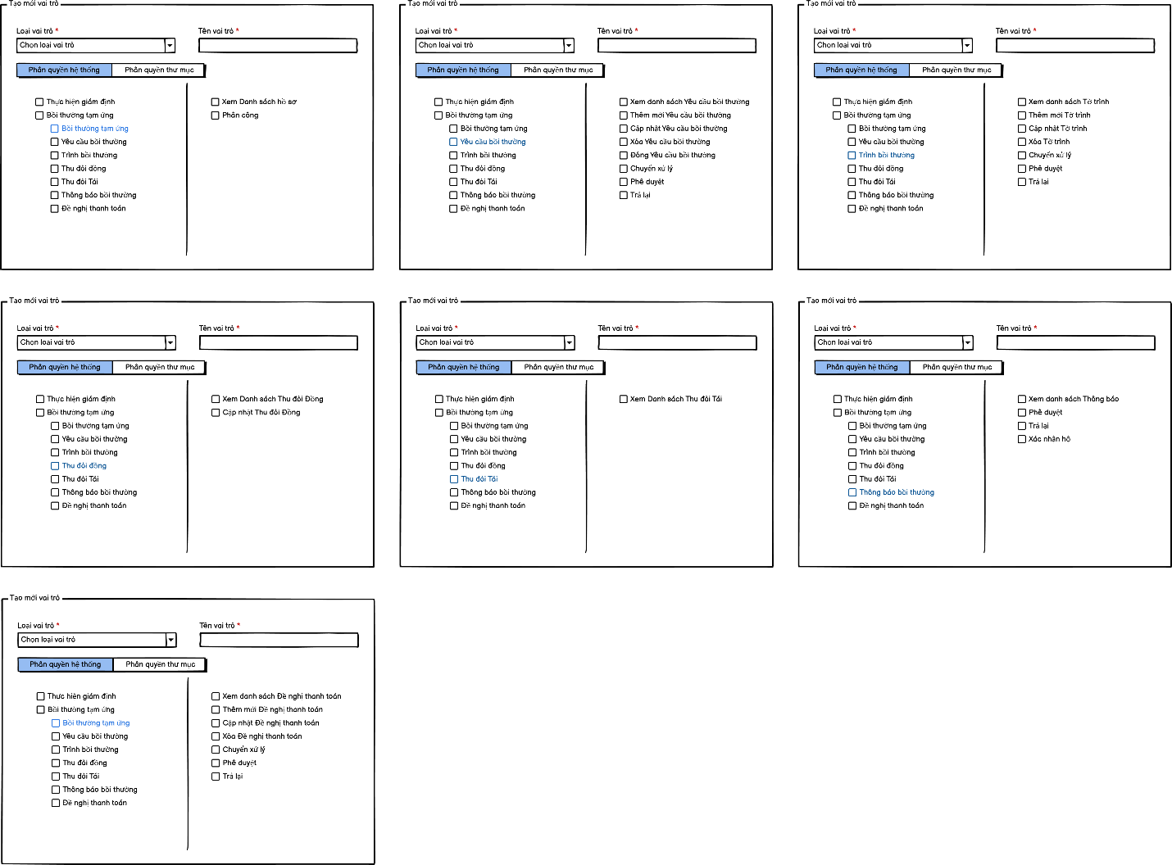

## 7. Danh sách quyền D7: Thanh lý tài sản

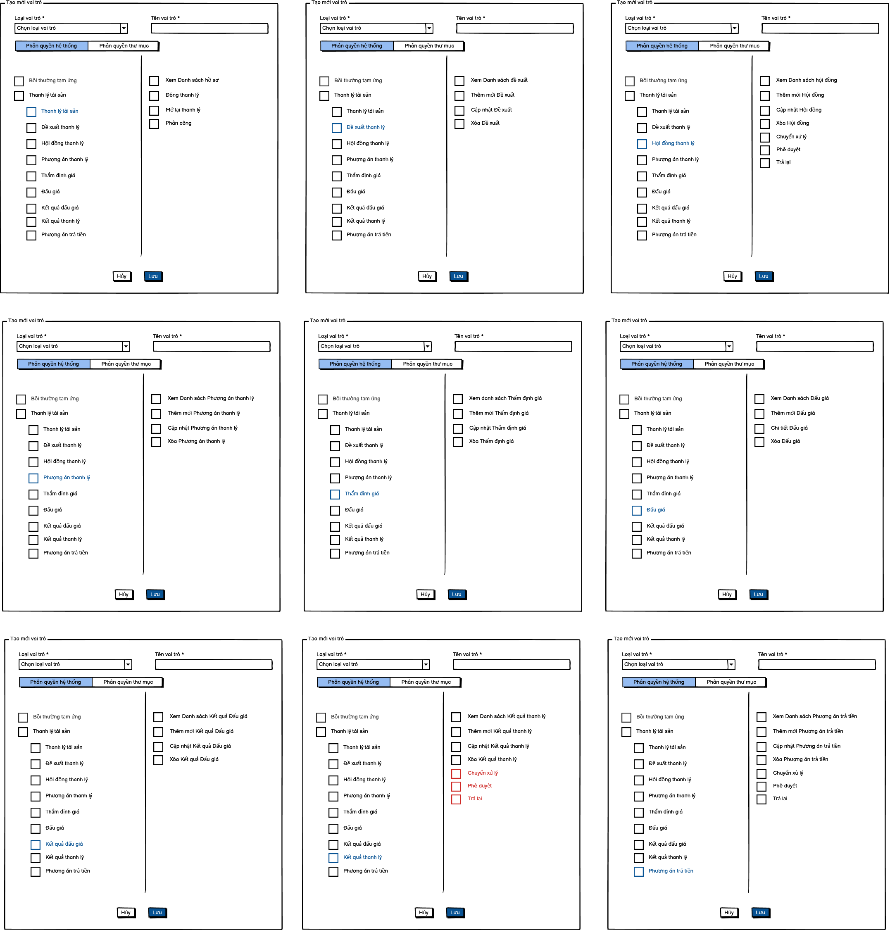

## 8. Danh sách quyền D8: Thu đòi NT3

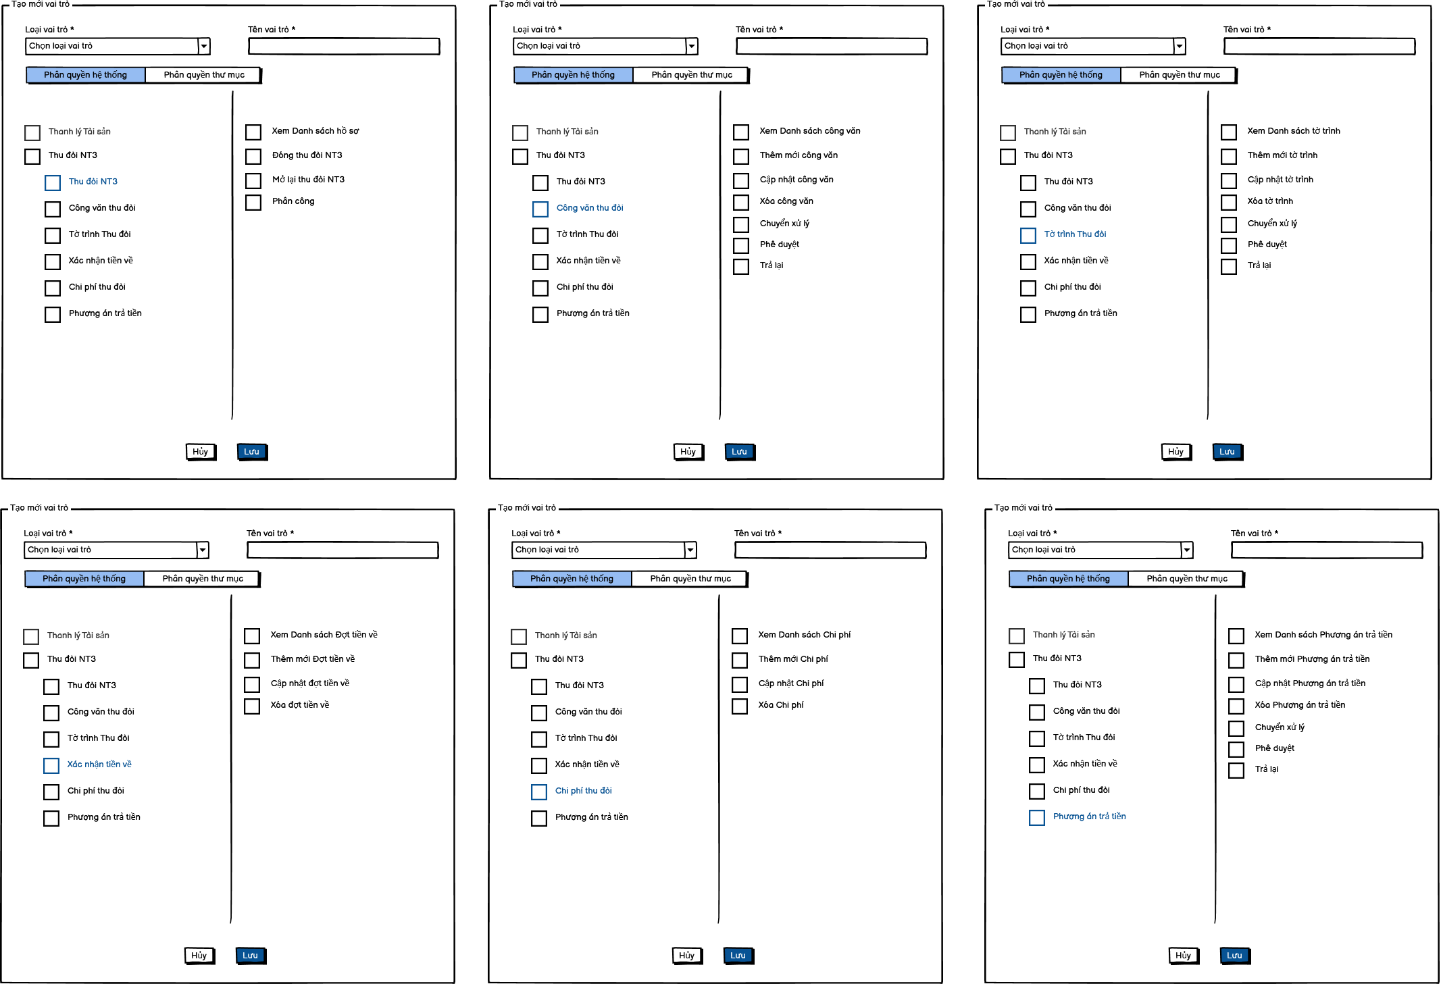

# II. Quản lý phân cấp duyệt

## 1. Phân cấp duyệt D2: Lập Báo cáo tổn thất

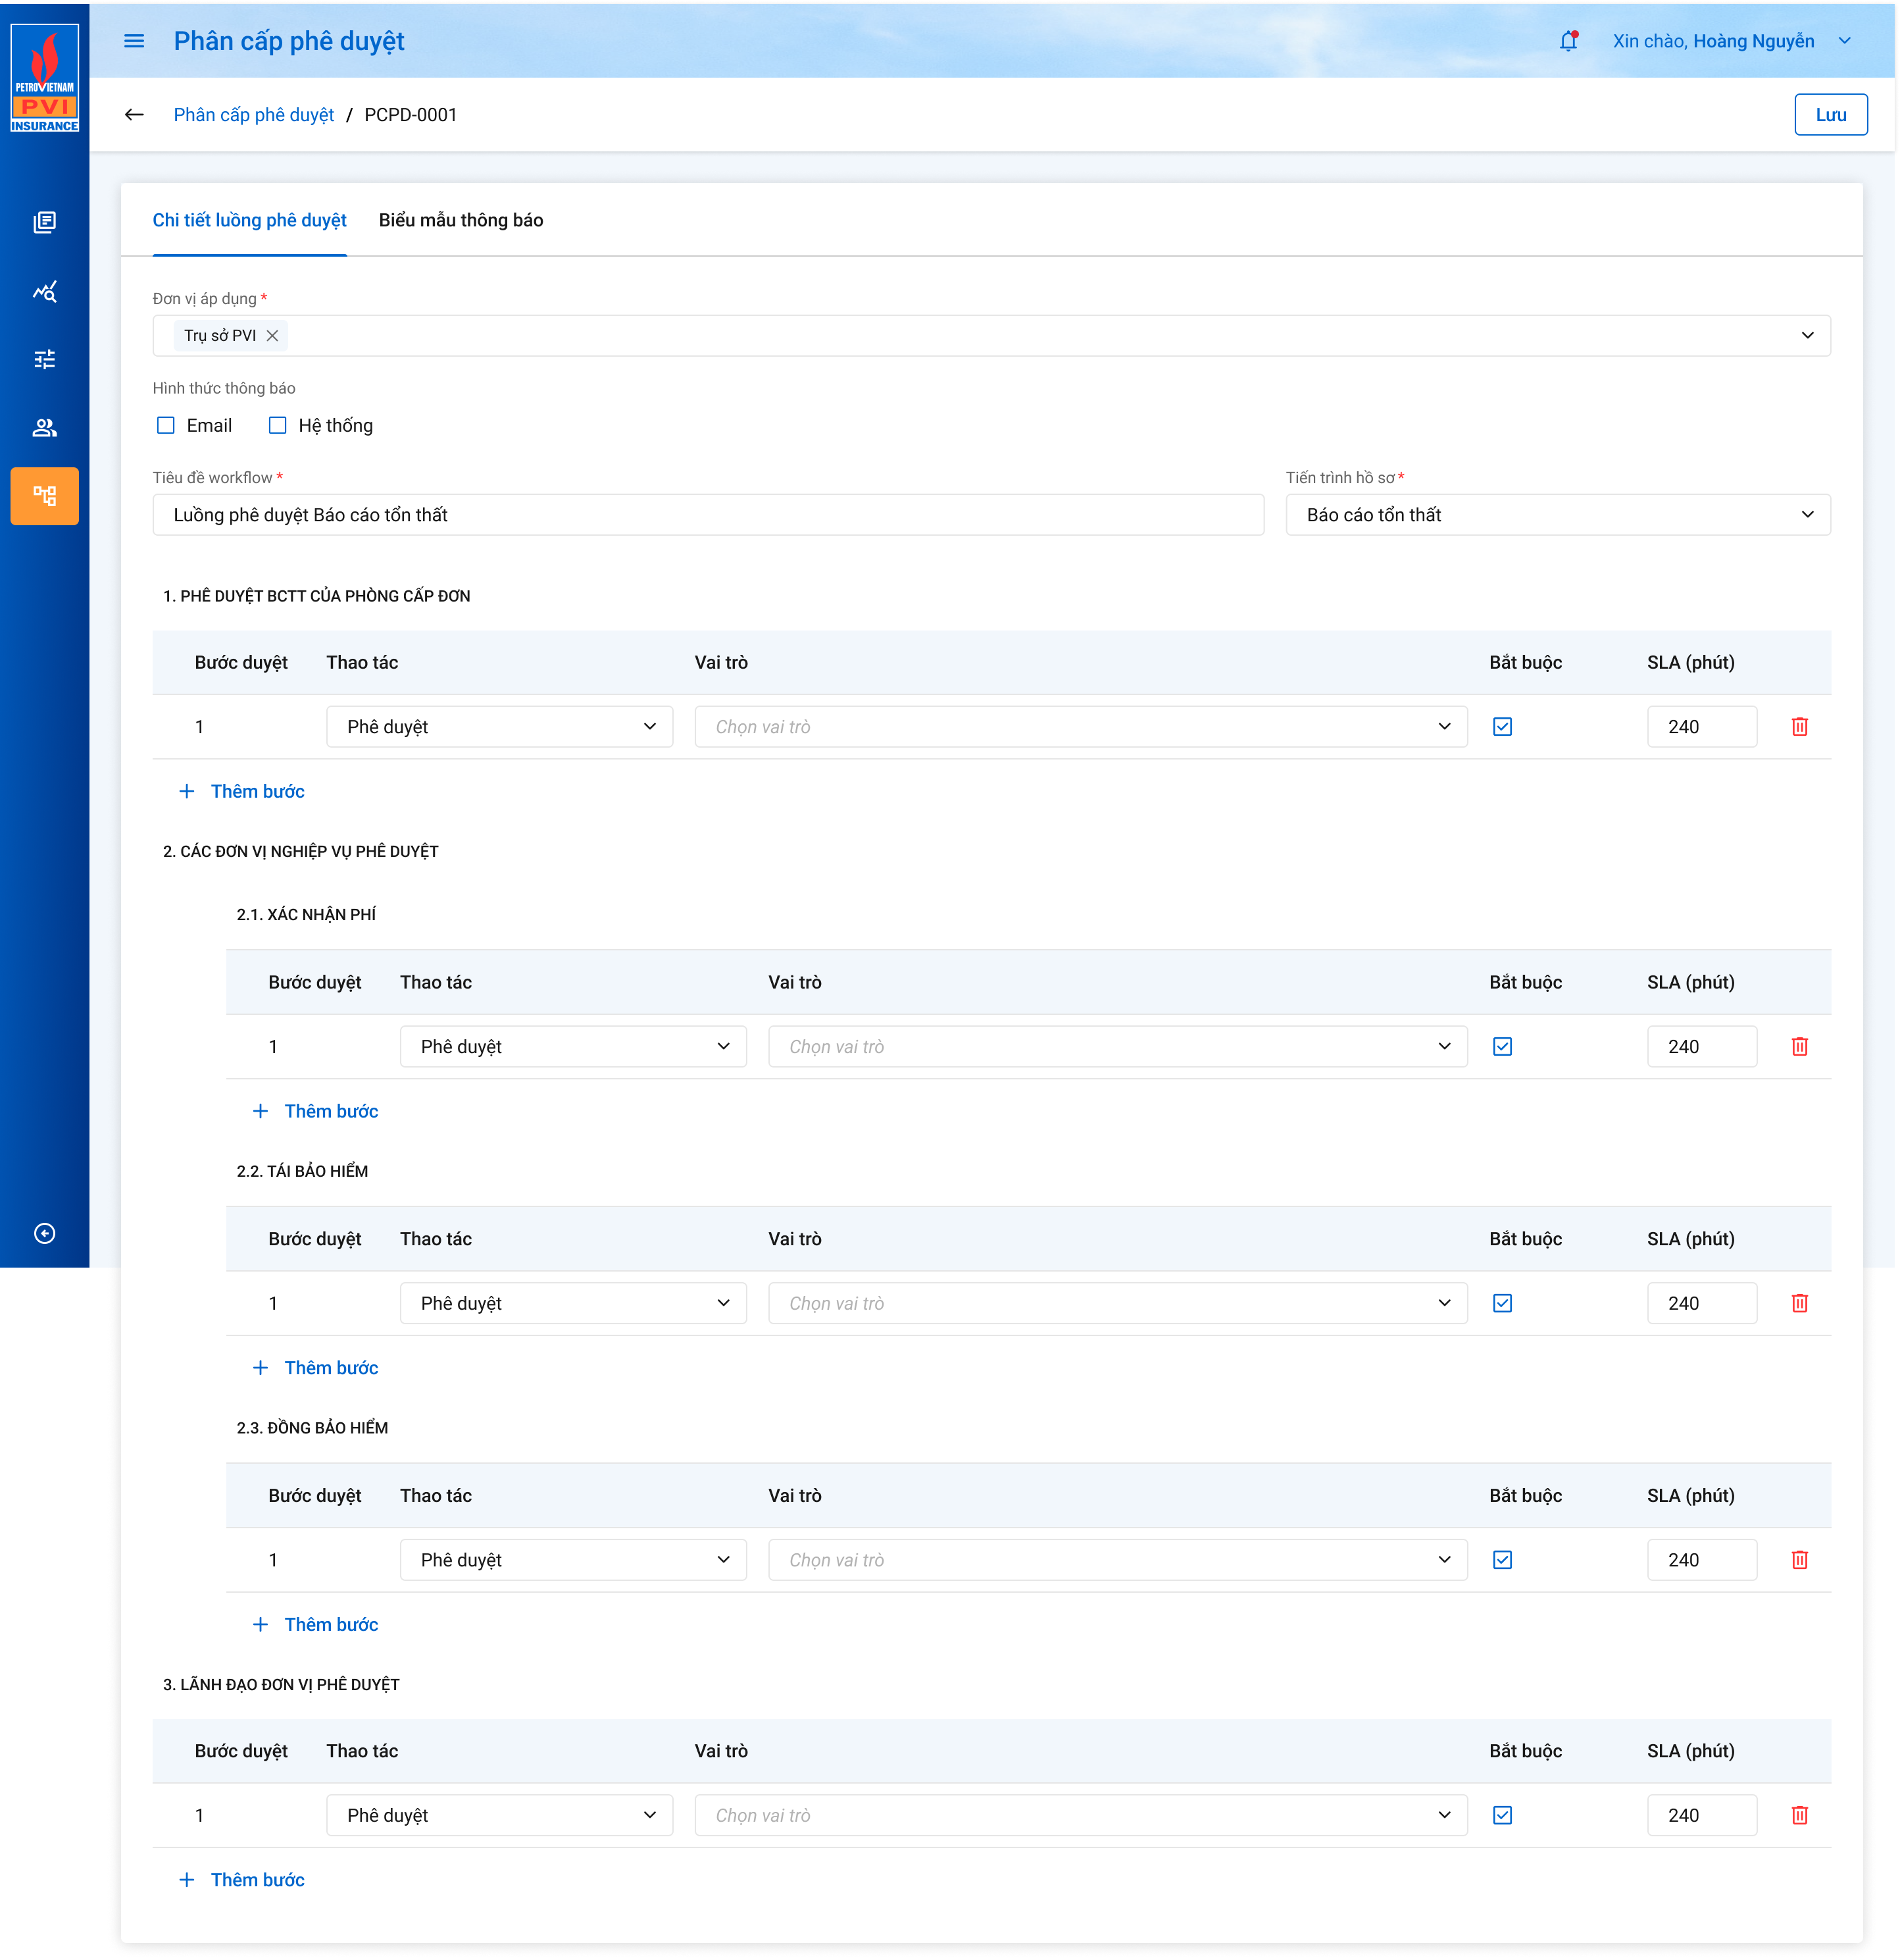

## `2. Phân cấp duyệt D3: Lập hồ sơ bồi thường

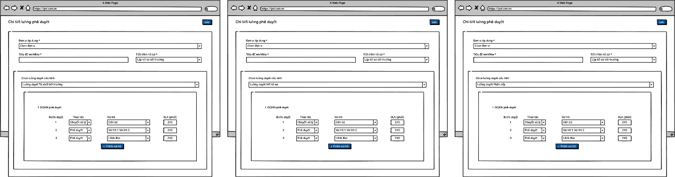

Luồng duyệt Mở hồ sơ: Gửi đến user có vai trò tương ứng và có đơn vị = kbtt_ctu.donvi_gqkn

Luồng duyệt Phân cấp: Gửi đến User có vai trò tương ứng và có đơn vị = gqkn_ctu.donvi_gqkn and mã ban = gqkn_ctu.ban_gqkn and mã phòng = gqkn_ctu.phong_gqkn

## 3. Phân cấp duyệt D4: Lập Phương án giám định

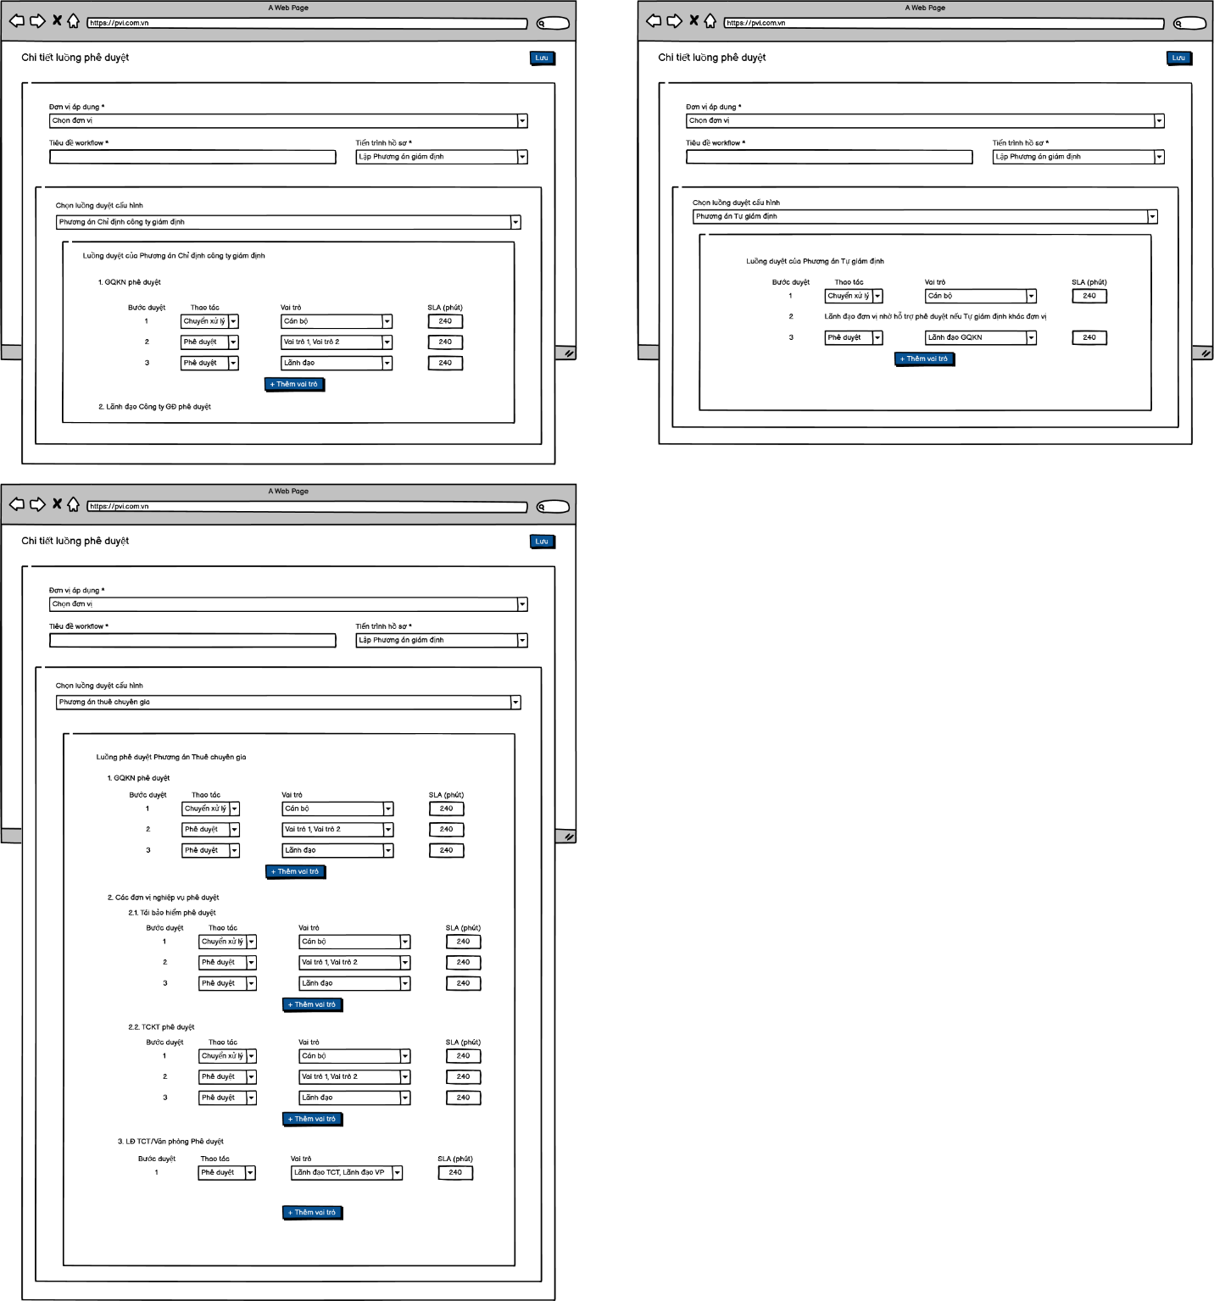

2.1. Fix donvi = 00 (luôn chỉ có to)

2.2. Tìm user có donvi = kbtt_ctu.donvi_gqkn (luôn chỉ có to)

3. Tìm user có donvi = kbtt_ctu.donvi_gqkn (luôn chỉ có to)

## 5. Phân cấp duyệt D6: Bồi thường tạm ứng

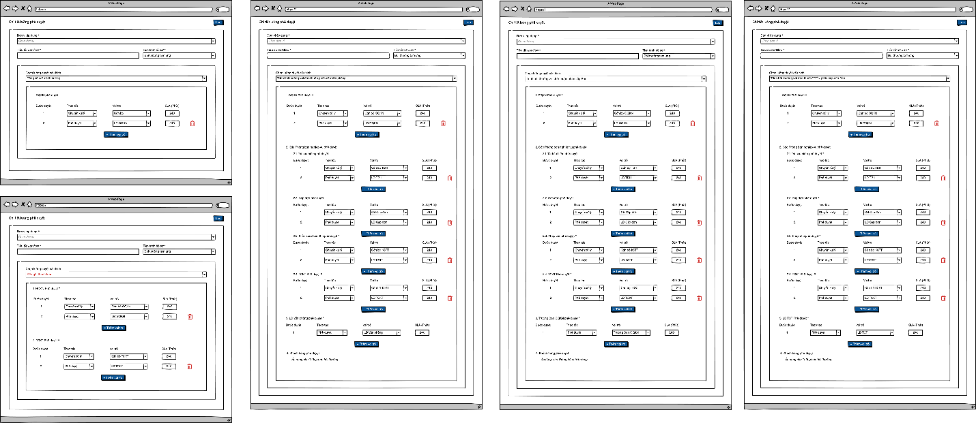

Chạy theo luồng sau: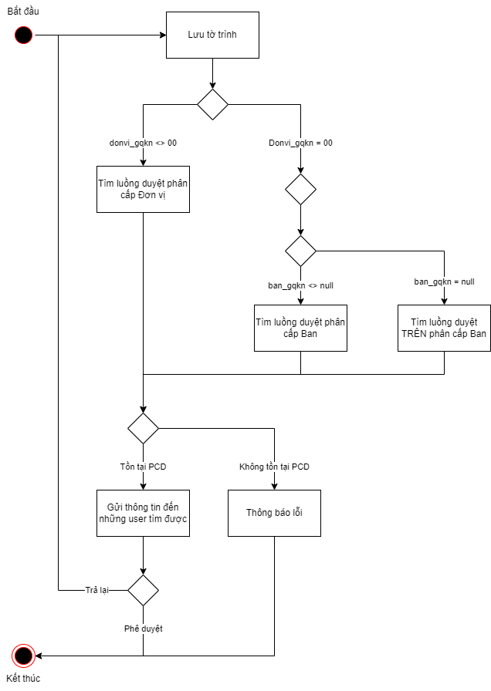

*Luồng duyệt Đóng yêu cầu bồi thường:*

Tìm ra user có vai trò tương ứng + có đơn vị = kbtt_ctu.donvi_gqkn

Ở D5 khi chạy PC BT tìm ra đơn vị gqkn 🡪 update vào donvi_gqkn bảng kbtt_ctu. D6 duyệt sẽ check trường gqkn_ctu nếu

+ donvi_gqkn = 00 🡪 chạy luồng duyệt đơn TCT

+ donvi_gqkn <> 00 🡪 chạy luồng duyệt đơn VP

*Luồng phê duyệt của đơn thuộc phân cấp Văn phòng*

1. GQKN phê duyệt: Tìm user có vai trò tương ứng và có đơn vị/phòng gqkn đã có ở kbtt_ctu và giật cấp

2. Tìm ra các user có vai trò tương ứng và có

2.1. Có đơn vị = 00 và 1 trong 4 điều kiện gửi Tái

2.2. Có đơn vị = ma_donvi và phòng = ma_pkt trong kbtt_ctu

2.3. Có đơn vị = donvi_gqkn

2.4. Có đơn vị = donvi_gqkn

3. Tìm ra user có Vai trò tương ứng và có đơn vị = donvi_gqkn

*Luồng Phê duyệt của đơn thuộc phân cấp Ban:*

1. Phê duyệt của GQKN: Tìm user có vai trò tương ứng và có đơn vị/phòng gqkn đã có ở kbtt_ctu và giật cấp

2. Tìm ra các user có vai trò tương ứng và có

2.1. Không bắt buộc cấu hình. Nếu có cấu hình chạy luồng bình thường. Gửi đến những user có vai trò tương ứng và có Đơn vị = 00 và hồ sơ thỏa mãn 1 trong 4 điều kiện gửi Tái

2.2 Không bắt buộc cấu hình. Nếu có cấu hình chạy luồng bình thường. Gửi đến những user có vai trò tương ứng và có Đơn vị = 00 và có điều kiện giống với điều kiện gửi Tái and có kbtt_ctu.ma_donvi = 00

2.3. Có ma_ban = 00.11201000 (trên x tỷ thì x tạm fix cứng trong code)

2.4. Đơn vị = donvi_gqkn

3. Tìm user có vai trò tương ứng và có mã đơn vị = kbtt_ctu.donvi_gqkn, ma_ban = kbtt_ctu.ban_gqkn

*Luồng Phê duyệt của đơn thuộc TRÊN phân cấp Ban:*

1. Phê duyệt của GQKN: Tìm user có vai trò tương ứng và có đơn vị/phòng gqkn đã có ở kbtt_ctu và giật cấp

2. Tìm ra các user có vai trò tương ứng và có

2.1.Có Đơn vị = 00 và hồ sơ thỏa mãn 1 trong 4 điều kiện gửi Tái

2.2 Có Đơn vị = 00 và có điều kiện giống với điều kiện gửi Tái and có kbtt_ctu.ma_donvi = 00

2.3. Có ma_ban = 00.11201000 (trên x tỷ thì x tạm fix cứng trong code)

2.4. Đơn vị = donvi_gqkn

3. Tìm user có vai trò tương ứng và có mã đơn vị = 00

*Luồng Phê duyệt của Đề nghị thanh toán:*

1. Phê duyệt của GQKN: Tìm user có vai trò tương ứng và có đơn vị/phòng gqkn đã có ở kbtt_ctu và giật cấp

2. Tìm ra các user có vai trò tương ứng và có mã đơn vị =kbtt_ctu.donvi_gqkn

## 4. Phân cấp duyệt D5: Thực hiện giám định

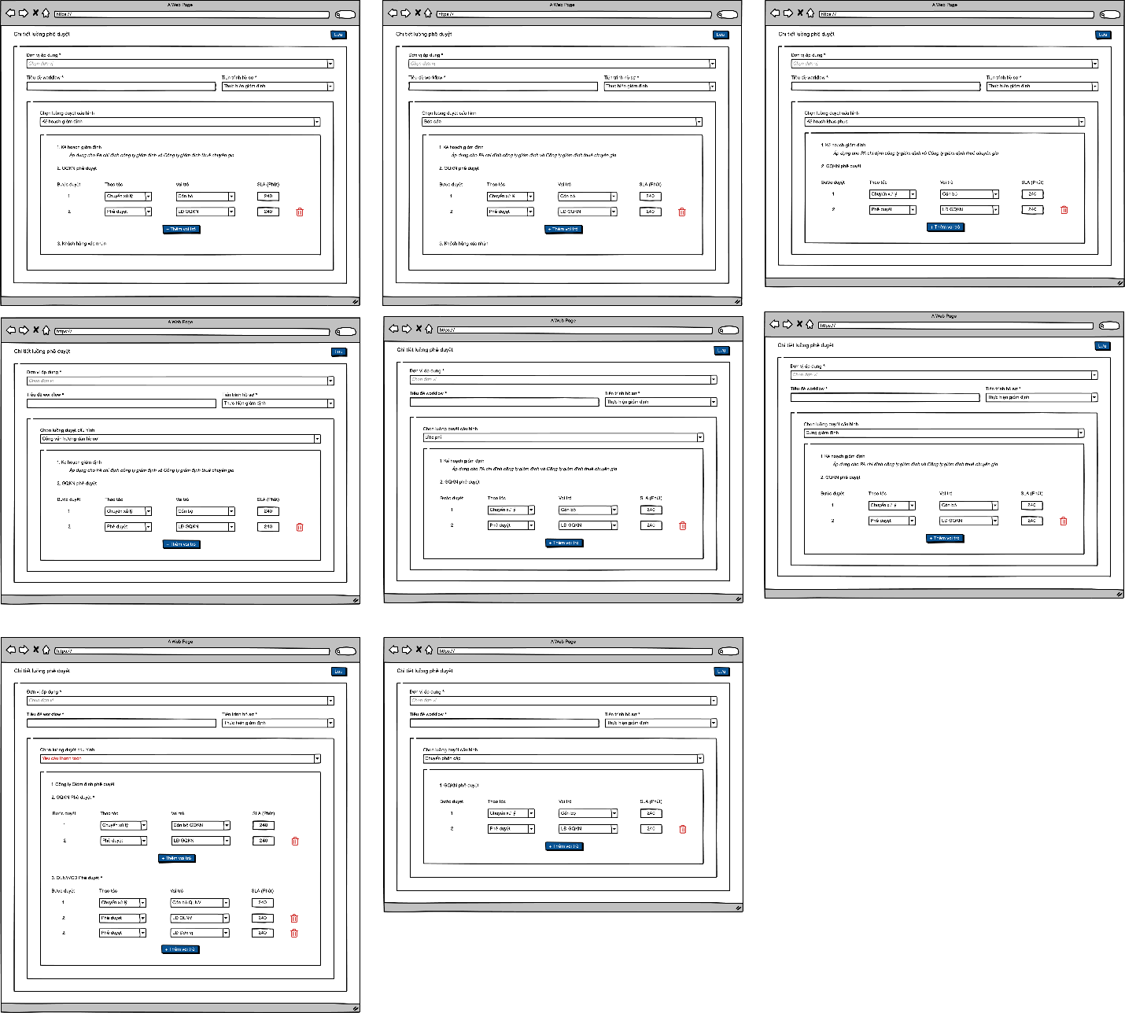

Check theo điều kiện Đơn vị, Ban, Phòng GQKN và danh sách user giật cấp

Note nội dung chạy lại PCBT khi Chuyển xử lý BCGD:

* Chỉ chạy nếu đơn vị gqkn <> 00
* Chạy thì lấy TỔNG ước bt quy đổi của toàn bộ hồ sơ tính đến thời điểm hiện tại.

Thực hiện theo luồng sau: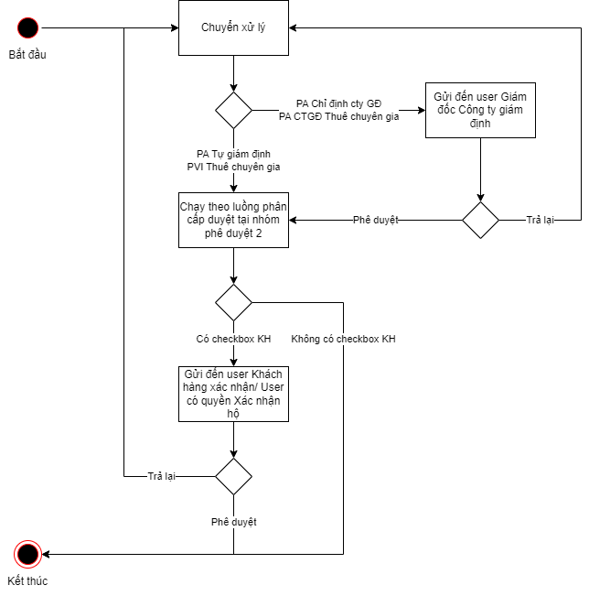

Note: Luồng duyệt của Yêu cầu thanh toán

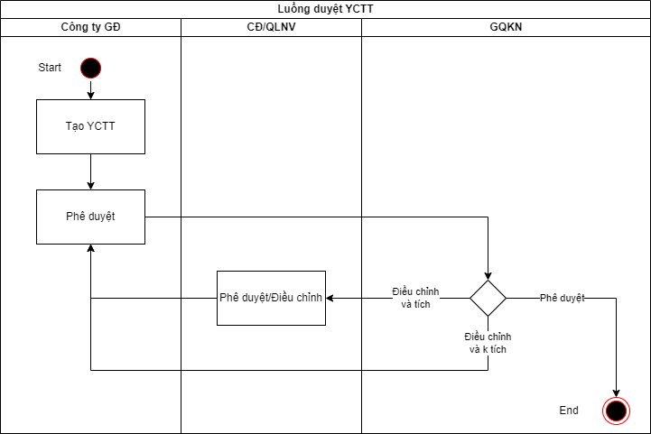

## 6. Phân cấp duyệt D7: Thanh lý tài sản

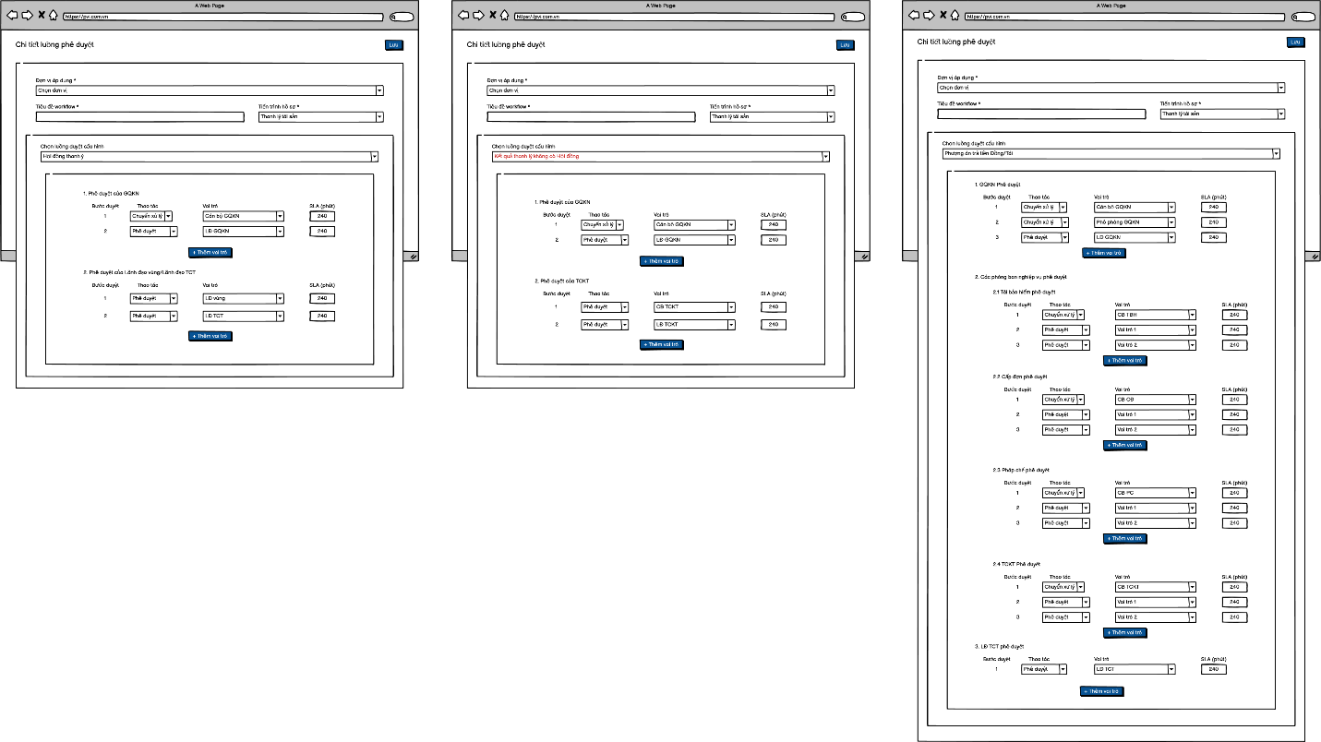

Luồng phê duyệt HĐTL

1. GQKN phê duyệt: Tìm user có vai trò tương ứng và đơn vị/ phòng/ ban = donvi/ phong/ ban gqkn đã có ở kbtt_ctu và giật cấp
2. Lãnh đao vùng Phê duyệt/LĐ Tổng công ty: Lấy ra user có vai trò tương ứng và có đơn vị = kbtt_ctu.donvi_gqkn

Luồng duyệt Kết quả thanh lý:

Chạy theo sơ đồ sau:

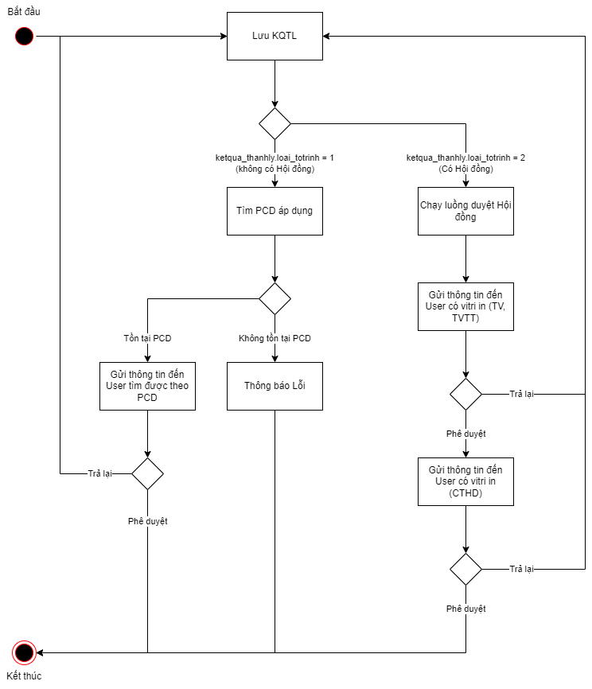

Ketqua_thanhly.loai_totrinh = 1: Chạy theo Phân cấp duyệt

1. GQKN Phê duyệt: Tìm user có vai trò tương ứng và đơn vị/ phòng/ ban = donvi/ phong/ ban gqkn đã có ở kbtt_ctu
2. TCKT phê duyệt: Tìm user có vai trò tương ứng và đơn vị/ phòng/ ban = donvi/ phong/ ban gqkn đã có ở kbtt_ctu

Luồng phê duyệt của Phương án Trả tiền

1. Tìm user có vai trò tương ứng và đơn vị/ phòng/ ban = donvi/ phong/ ban gqkn đã có ở kbtt_ctu
2. Tìm user có vai trò tương ứng và:

2.1. Có đơn vị = 00

2.2. Có đơn vị, phòng ban = đơn vị cấp đơn, ma_pkt

2.3. ma_ban = 00.11201000

2.4. có đơn vị = donvi_gqkn

1. Tìm user có vai trò tương ứng và có đơn vị = 00

## 7. Phân cấp duyệt D8: Thu đòi NT3

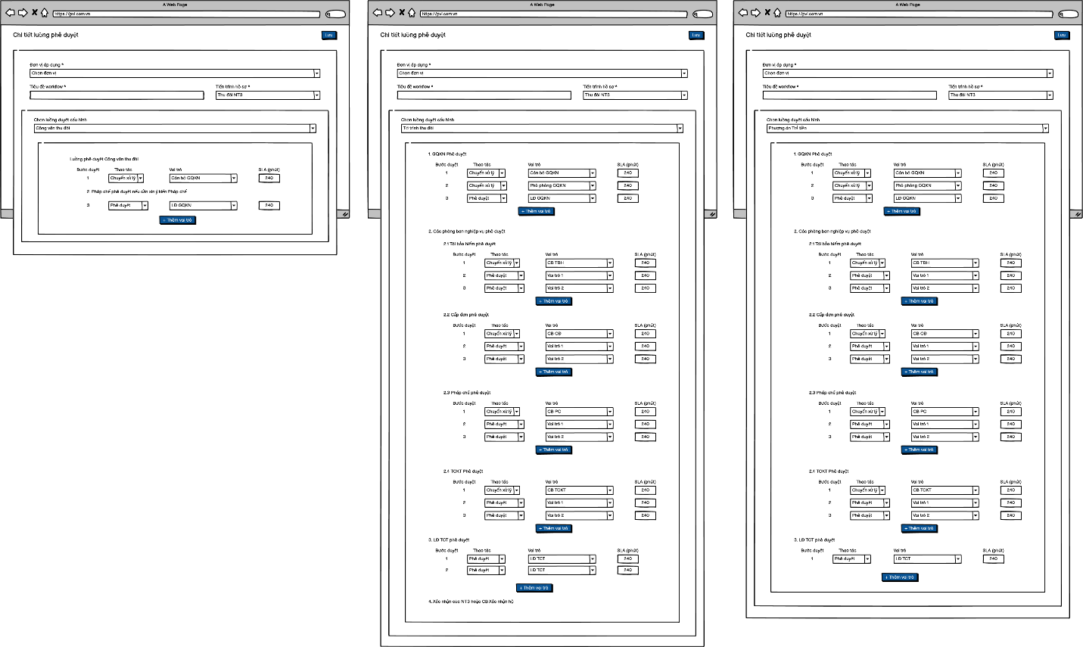

Công văn thu đòi: Tìm đến user có vai trò tương ứng và có đơn vị = kbtt_ctu.donvi_gqkn. Chạy theo sơ đồ sau:

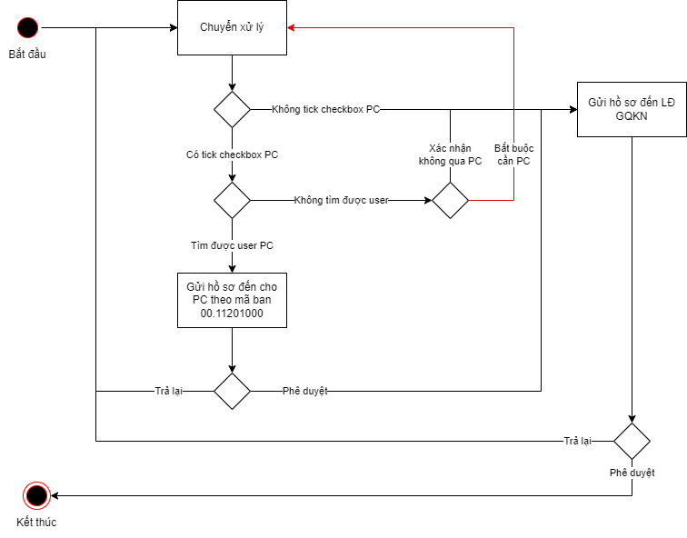

Tờ trình thu đòi:

1. Tìm user có vai trò tương ứng và đơn vị/ phòng/ ban = donvi/ phong/ ban gqkn đã có ở kbtt_ctu
2. Tìm user có vai trò tương ứng và:

2.1. Có đơn vị = 00

2.2. Có đơn vị, phòng ban = đơn vị cấp đơn, ma_pkt

2.3. ma_ban = 00.11201000

2.4. có đơn vị = donvi_gqkn

1. Tìm user có vai trò tương ứng và có mã đơn vị trong kbtt_ctu.donvi_gqkn + phòng + ban giật cấp

B1: LĐ GQKN Phê duyệt

B2: LĐ TCT Phê duyệt

Luồng phê duyệt của Phương án Trả tiền

1. Tìm user có vai trò tương ứng và đơn vị/ phòng/ ban = donvi/ phong/ ban gqkn đã có ở kbtt_ctu và giật cấp
2. Tìm user có vai trò tương ứng và:

2.1. Có đơn vị = 00

2.2. Có đơn vị, phòng ban = đơn vị cấp đơn, ma_pkt

2.3. ma_ban = 00.11201000

2.4. có đơn vị = donvi_gqkn

1. Tìm user có vai trò tương ứng và đơn vị = 00

* LOGIC CHUNG CHO LUỒNG PHÊ DUYỆT:

Chị chốt 1 số vấn đề hnay trao đổi liên quan phân cấp/ phê duyệt:

Mình hiểu với nhau có 03 khái niệm:

1. Công thức phân cấp

2. Công thức phê duyệt

3. Luồng phê duyệt

Action:

1. KBTT >> Lưu: gọi cthuc pc >> gửi cc cho toàn bộ user thoả mãn đơn vị, phòng/ ban

2. BCTT >> Bước cuối cùng phê duyệt theo luồng phê duyệt: gọi cthuc pc >> to những ông tìm đc thoả mãn + cc những ông giật cấp

3. Lập HSBT >> Hoàn tất: gọi cthuc pc >> xử lý tương tự như trên

*** ví dụ luồng duyệt đề xuất từ chối BT, các luồng duyệt sau đó tương tự (Lập PÁ, BCGĐ có ước BT)

- CB đc to đề xuất từ chối BT = chuyển xử lý: kiểm tra vai trò trong luồng duyệt để tìm user (lưu ý có đk đơn vị, phòng, ban gqkn: nếu ko tìm đc thì giật cấp để tìm đc user gửi to)

+ tại bước này tuỳ mbf chọn check luôn cthuc pd để xem vai trò đó có quyền duyệt thì trạng thái = Chờ duyệt, ko có quyền duyệt thì trạng thái = Đang xử lý

Nếu ko check luôn cthuc pd thì trạng thái = Chờ duyệt cho tất cả user tìm được.

- B2: user vào thao tác (nếu check có quyền duyệt ở trên rồi thì ở đây ko check nữa, ngược lại thì check)

** check = cách: tìm công thức pd có vai trò = vai trò user thao tác + đơn vị/ phòng/ ban = đơn vị/ phòng/ ban gqkn đã lưu ở kbtt

_ apply cthuc nếu thoả mãn:

+ user có vai trò có quyền duyệt: phê duyệt thành công và kết thúc luồng hiện tại, tiếp tục nhảy sang luồng tiếp theo (nếu có)

+ user có vai trò KO có quyền duyệt: phê duyệt thì báo lỗi yêu cầu thực hiện Chuyển xử lý vì ngoài PC, chuyển xử lý thì tìm đến vai trò tiếp theo ở luồng pd

_ apply cthuc ko thoả mãn: yêu cầu chuyển xử lý, click Chuyển xử lý 🡪 hệ thống quét tìm công thức

* TH chuyển xử lý là bước cuối cùng của luồng pd (user KHÔNG có quyền duyệt ở bước cuối cùng) thì báo lỗi cấu hình